**名校联考联合体**

**2022年秋季高二年级第一次联考**

**数学**

**一､选择题：本题共8小题，每小题5分，共40分.在每小题给出的四个选**

1. 已知集合，则( )

A  B. 

C.  D. 

2. 已知复数满足，则( )

A.  B. 2 C.  D. 

3. 已知点分别位于四面体的四个侧面内，点是空间任意一点，则“”是“四点共面”的( )

A. 充分不必要条件 B. 必要不充分条件

C. 充要条件 D. 既不充分又不必要条件

4. 已知圆，直线过点交圆于两点，则弦长的取值范围是( )

A  B.  C.  D. 

5. 区块链作为一种新型技术，被应用于许多领域.在区块链技术中，若某个密码的长度设定为1024，则密码一共有种可能，为了破解该密码，计算机在一般状态下，最多需要进行次运算.现在有一台计算机，每秒能进行次运算，那么该计算机在一般状态下破译该密码所需的最长时间大约为( )(参考数据：)

A.  B.  C.  D. 

6. 已知双曲线的左､右焦点分别为，过的直线与双曲线在第一象限的交点为，若(为坐标原点)，则双曲线的离心率为( )

A.  B. 2 C.  D. 4

7. 在中，，现以为旋转轴旋转得到一个旋转体，则该旋转体的内切球的体积为( )

A  B.  C.  D. 

8. 已知点分别为椭圆的左､右焦点，点在直线上运动，若的最大值为，则椭圆的标准方程是( )

A.  B. 

C.  D. 

**二､多选题：本题共4小题，每小题5分，共20分，在每小题给出的选项中，有多项符合题目要求，全部选对的得5分，部分选对的得2分，有选错的得0分，**

9. 为迎接党的二十大胜利召开，某中学举行党史知识竞赛，对全校参赛的1000名学生的得分情况进行了统计，把得分数据按照､分成5组，绘制了如图所示的频率分布直方图，根据图中信息，下列说法正确的是( )

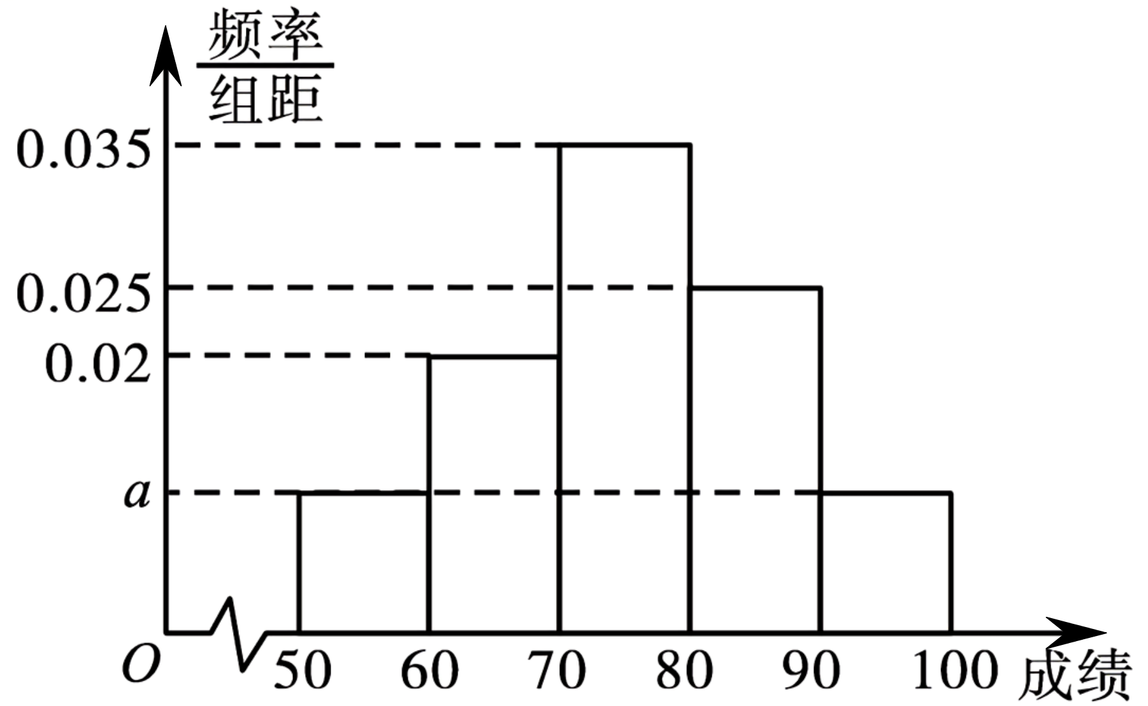

A. 

B. 得分在区间内的学生人数为200

C. 该校学生党史知识竞赛成绩的中位数大于80

D. 估计该校学生党史知识竞赛成绩的平均数落在区间内

10. 已知函数，下列结论正确的是( )

A. 函数的最小正周期为

B. 函数的图象的一个对称中心为

C. 函数在区间上单调递增

D. 函数的图象向左平移个单位后得到的是一个偶函数的图象

11. 如图，在四棱锥中，底面是边长为2的正方形，底面交于点*O*，*M*是棱上的动点，则( )

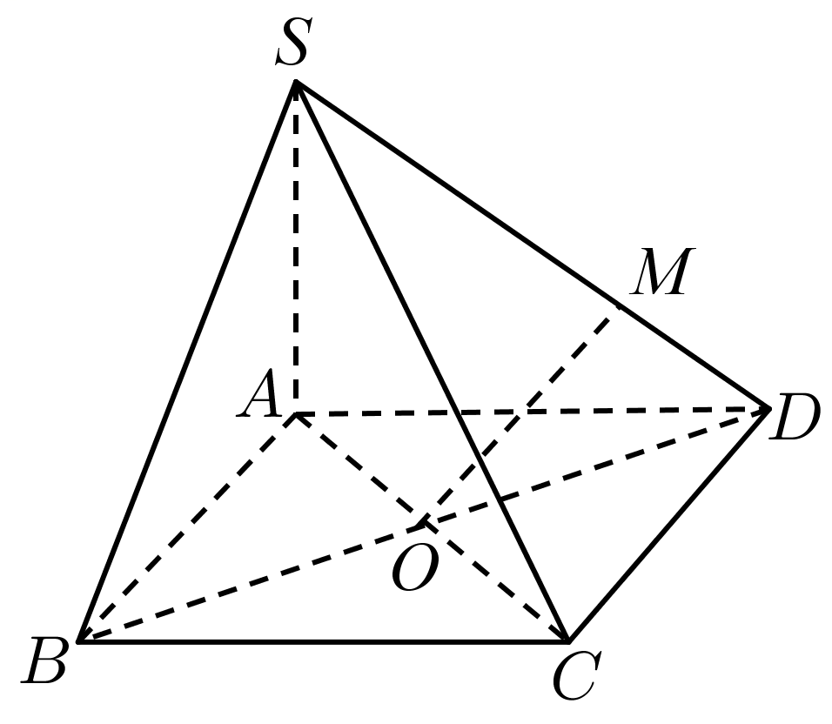

A. 三棱锥体积的最大值为

B. 存在点*M*，使平面

C. 点*M*到平面的距离与点*M*到平面的距离之和为定值

D. 存在点*M*，使直线与所成的角为

12. 已知函数为奇函数，且对定义域内任意都有.当时，，则下列结论正确的是( )

A. 当时，

B. 函数是以2为周期的周期函数

C. 函数的图象关于点成中心对称

D. 函数在上单调递减

**三､填空题：本题共4小题，每小题5分，共20分.**

13. 已知为单位向量.若，则在上的投影向量为___________.

14. 写出过点，且横､纵截距的绝对值相等的一条直线方程___________.

15. 若，则___________.

16. 已知直线与抛物线相交于点，与轴相交于点，若抛物线上存在不同于点的一点，满足，则的面积为___________.

**四､解答题：本题共6小题，共70分.解答应写出文字说明､证明过程或演算步骤.**

17. 在中，分别是内角的对边.已知

(1)求角的大小；

(2)若，求的面积.

18. 已知函数在上的最大值与最小值之和为．

(1)求实数值；

(2)对于任意的，不等式恒成立，求实数的取值范围．

19. 已知圆：*M*：.关于直线对称，记点，过点.的直线与圆相切于点.

(1)求的最小值；

(2)当取最小值时，求切点所在的直线方程.

20. 在直三棱柱中，已知为的中点，.

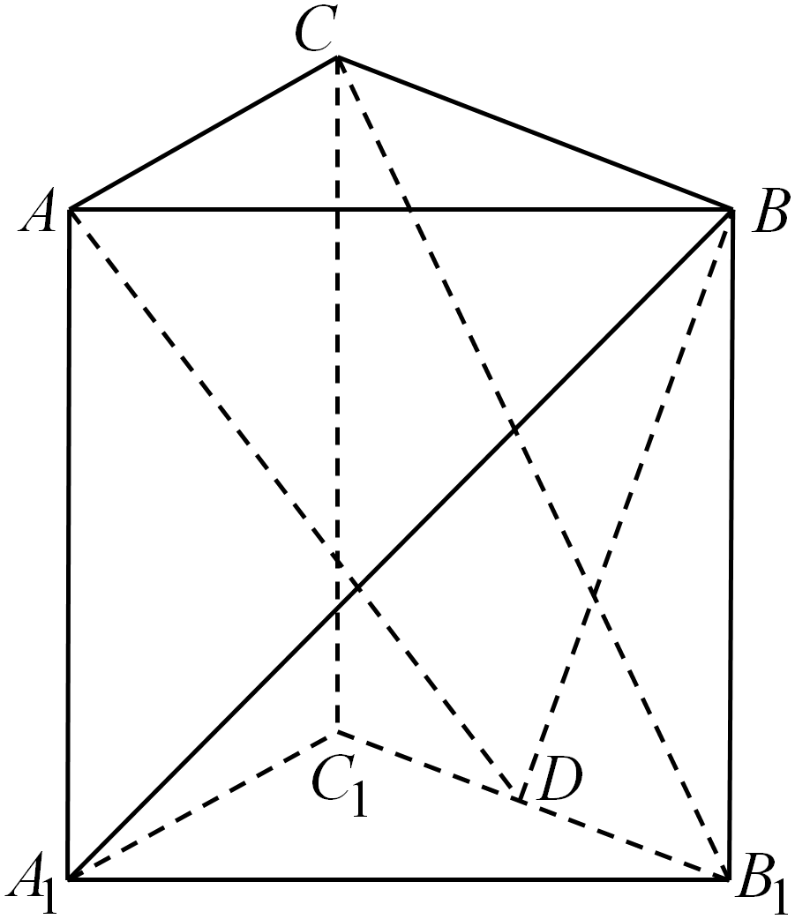

(1)证明：；

(2)若底面是等腰直角三角形，，求直线与平面所成角的正弦值.

21. 已知某著名高校今年综合评价招生分两步进行：第一步是材料初审，若材料初审不合格，则不能进入第二步面试；若材料初审合格，则进入第二步面试.只有面试合格者，才能获得该高校综合评价的录取资格，且材料初审与面试之间相互独立，现有甲､乙､丙三名考生报名参加该高校的综合评价，假设甲､乙､丙三名考生材料初审合格的概率分别是，面试合格的概率分别是.

(1)求甲､乙两位考生中有且只有一位考生获得该高校综合评价录取资格的概率；

(2)求三人中至少有一人获得该高校综合评价录取资格的概率；

(3)求甲､乙､丙三名考生获得该高校综合评价录取资格的人数为1人或2人的概率.

22. 已知椭圆：的左､右顶点分别为，下顶点为.

(1)设点为椭圆上位于第一象限内一动点，直线与轴交于点.直线于轴交于点，求四边形的面积；

(2)设直线*l*与椭圆交于不同于右顶点的两点，且，求的最大值.